
КОММЕРЧЕСКОЕ ПРЕДЛОЖЕНИЕ
Дата составления документа: 19 августа 2026 года
Наименование проекта: Обновление операторной АЗС БРК, ул. Краснодонская
Габаритный размер: Фриз 37,41/13,81 м × 1,07 м; фасад 88,43 м²
Менеджер: Сергей Михалёв
Контакт менеджера: 8 9025 638 608

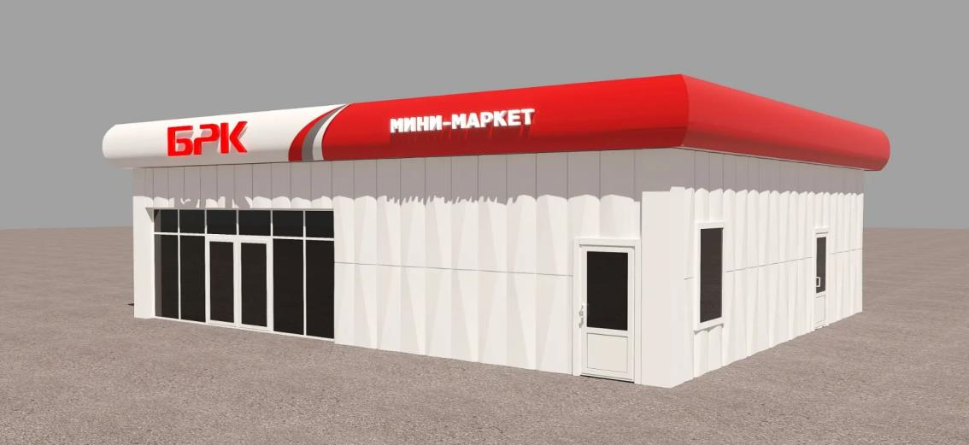

ОПИСАНИЕ ПРОЕКТА
Наименование | Количество | Цена | Сумма
Обновление операторной АЗС БРК (фриз, буквы, неон, фасад 3D) | 1 | 1 938 316 | 1 938 316

Общая стоимость проекта: 1 938 316 (один миллион девятьсот тридцать восемь тысяч триста шестнадцать) рубля 00 коп.

Срок исполнения: 20-25 р.д. производство + 3-5 р.д. монтаж
Гарантийный срок: 12 месяцев

РАСШИФРОВКА СМЕТЫ
Наименование | Ед.изм. | Кол-во | Цена | Сумма
Фриз АКП полукруглый 3 стороны, каркас 20х20, монтаж (37,41×1,07) | шт | 1 | 462 150 | 462 150
Фриз АКП плоский 1 сторона, каркас 20х20, монтаж (13,81×1,07) | шт | 1 | 146 890 | 146 890
Световые буквы «БРК» 2,23×0,6 м, LED IP67, монтаж | шт | 2 | 49 346 | 98 692
Световые буквы «МИНИ МАРКЕТ» 3,41×0,3 м, LED, монтаж | шт | 2 | 36 676 | 73 352
Оцинкованный лист белый — примыкание крыши и фриза | м.п. | 51,22 | 1 600 | 81 952
Неон белый холодный 16 мм IP67 + профиль, монтаж | м.п. | 38 | 1 960 | 74 480
Фасад АКП 3D + подсистема + профлист зад 45,5 м², монтаж 88,43 м² | шт | 1 | 1 000 800 | 1 000 800

Наименование | Сумма
Позиции производства и монтажа | 1 938 316
Материалы и изделия (в позициях) | входит
Монтажные работы | входит в позиции
Демонтаж старого оформления | отдельно
Автовышка сверх базового монтажа | отдельно
Итого по проекту | 1 938 316

В смету входит изготовление фризов АКП, световых букв «БРК» и «МИНИ МАРКЕТ», неона, фасада АКП 3D и профлиста, примыкания и монтаж. Демонтаж старого и автовышка сверх базы — отдельно.
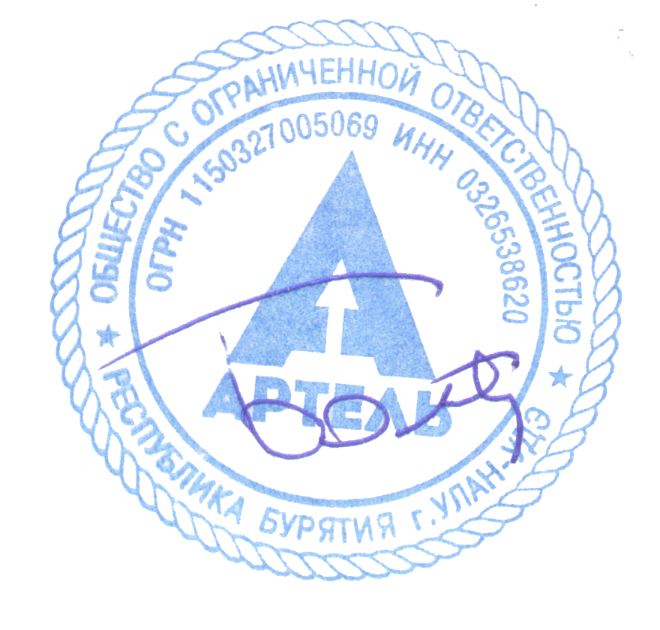 | Генеральный директор  /Болтонов Василий Баирович/


